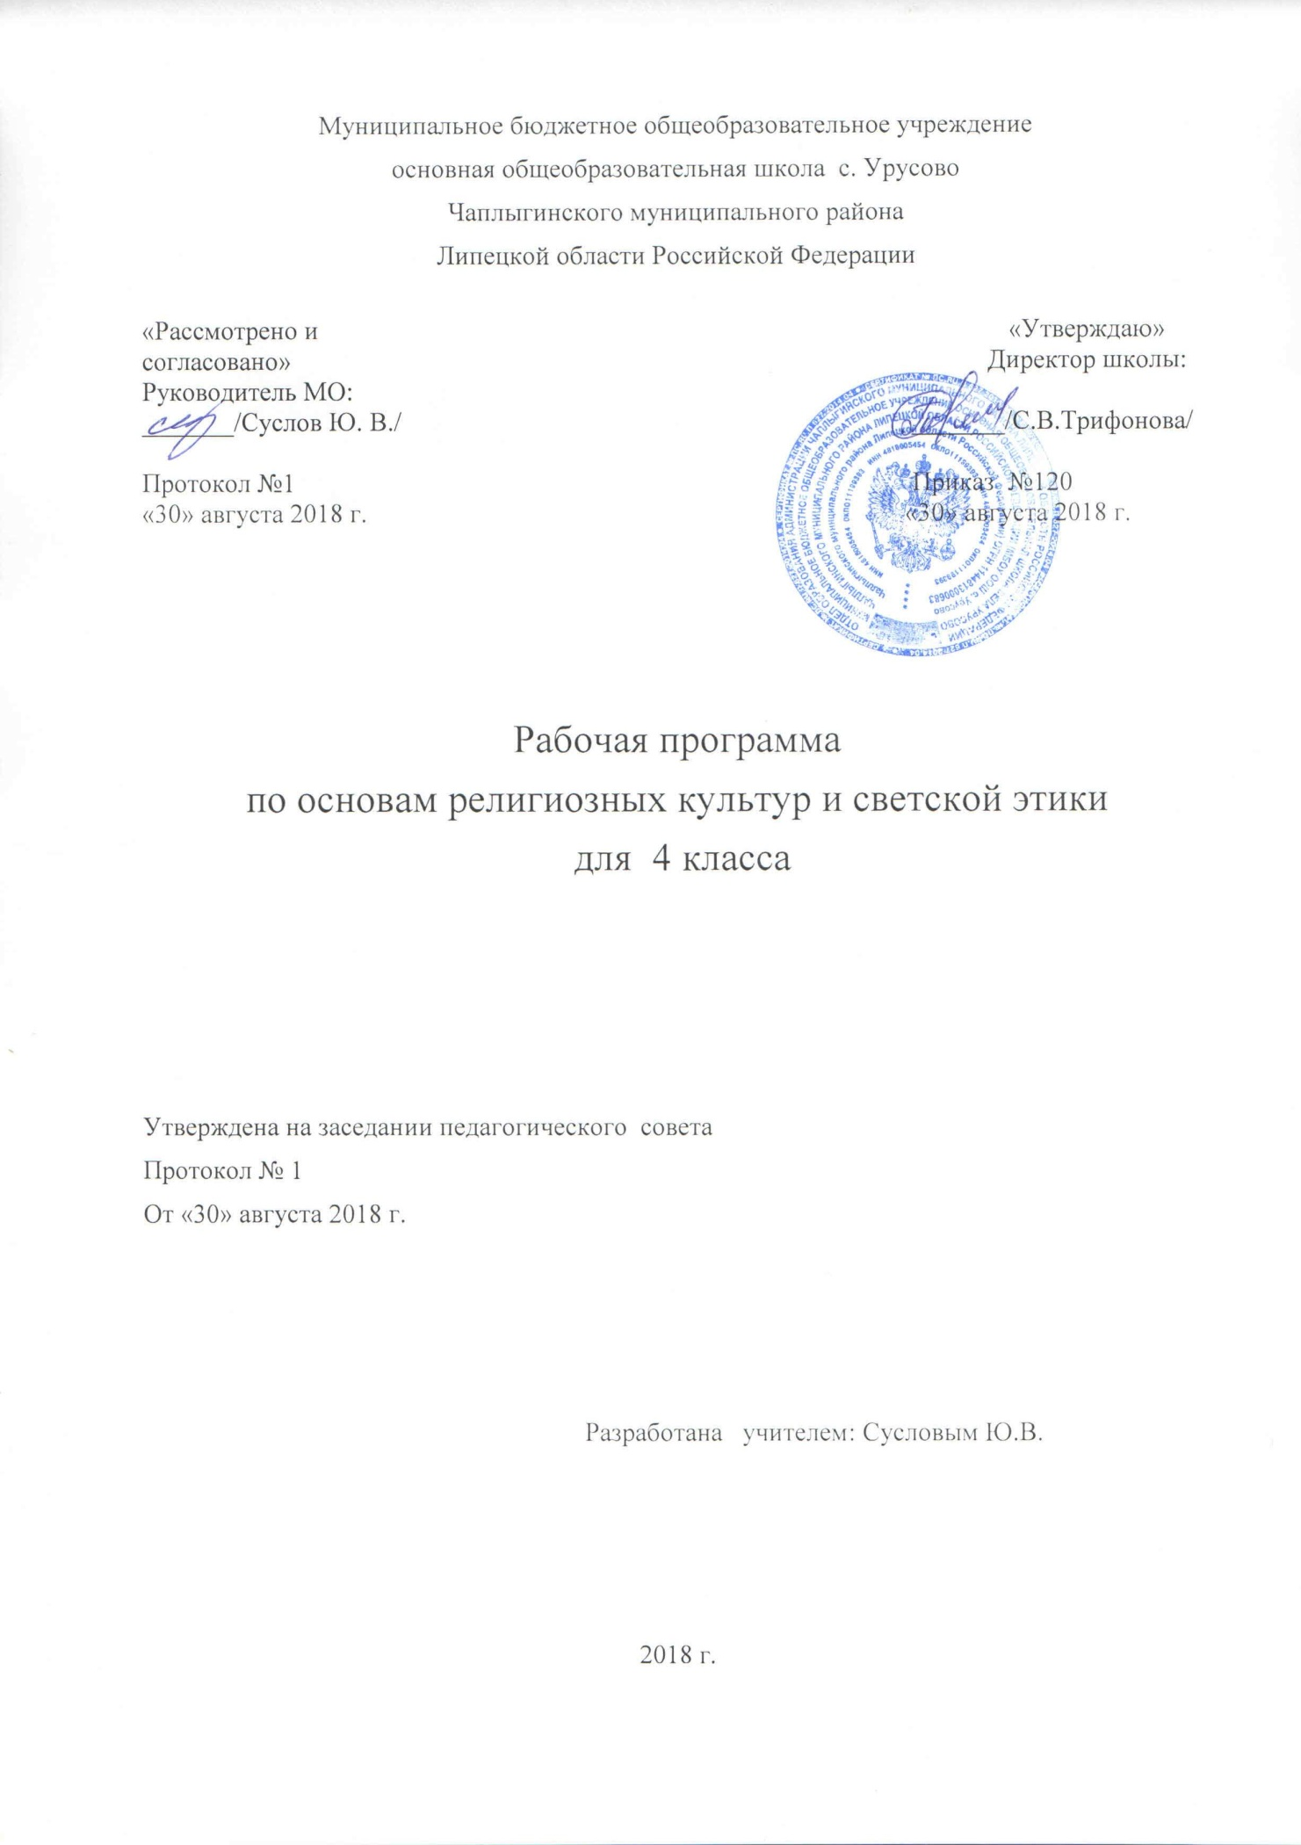

Пояснительная записка.
Планируемые результаты освоения учебного предмета, курса.
Освоение учащимися учебного содержания модуля «Основы православной культуры», входящего в учебный курс ОРКСЭ, должно обеспечить следующие результаты освоения основной образовательной программы начального общего образования:
Личностные результаты
- Формирование основ российской гражданской идентичности, чувства гордости за свою Родину;
- Формирование образа мира как единого и целостного при разнообразии культур, национальностей, религий, воспитание доверия и уважения к истории и культуре всех народов;
- Развитие самостоятельности и личной ответственности за свои поступки на основе представлений о нравственных нормах, социальной справедливости и свободе; развитие этнических чувств как регуляторов морального поведения;
- Воспитание доброжелательности и эмоционально-нравственной отзывчивости, понимания и сопереживания чувствам других людей; развитие начальных форм регуляции своих эмоциональных состояний;
- Развитие навыков сотрудничества со взрослыми и сверстниками в различных социальных ситуациях, умений не создавать конфликтов и находить выходы из спорных ситуаций;
- Наличие мотивации к труду, работе на результат, бережному отношению к материальным и духовным ценностям.

Метапредметные результаты

- Овладение способностью принимать и сохранять цели и задачи учебной деятельности, а также находить средства её осуществления;
- Формирование умений планировать, контролировать и оценивать учебные действия в соответствии с поставленной задачей и условиями её реализации; определять наиболее эффективные способы достижения результата; вносить соответствующие коррективы в их выполнение на основе оценки и с учётом характера ошибок; понимать причины успеха/неуспеха учебной деятельности;
- Адекватное использование речевых средств и средств информационно-коммуникационных технологий для решения различных коммуникативных и познавательных задач; умение осуществлять информационный поиск для выполнения учебных заданий;
- Овладение навыками смыслового чтения текстов различных стилей и жанров, осознанного построения речевых высказываний в соответствии с задачами коммуникации;
- Овладение логическими действиями анализа, синтеза, сравнения, обобщения классификации, установление аналогий и причинно-следственных связей, построения рассуждений, отнесения к известным понятиям;
- Готовность слушать собеседника, вести диалог, признавать возможность существования различных точек зрения и права каждого иметь свою собственную; излагать своё мнение и аргументировать свою точку зрения и оценку событий;
- Определение общей цели и путей её достижения, умение договориться о распределении ролей в совместной деятельности; адекватно оценивать собственное поведение и поведение окружающих.

Предметные результаты

- Знание, понимание и принятие учащимися ценностей: Отечество, нравственность, долг, милосердие, миролюбие, как основы культурных традиций многонационального народа России.
- Знакомство с основами светской и религиозной морали, понимание их значения в выстраивании конструктивных отношений в обществе.
- Формирование первоначальных представлений о религиозной культуре и их роли в истории и современности России.
- Осознание ценности нравственности духовности в человеческой жизни.

Содержание учебного предмета, курса
Основы православной культуры.
Что такое духовный мир человека. Россия – наша Родина.
Введение в православную духовную традицию.
Культура и религия. Во что верят православные христиане.
Человек и Бог в православии. Какие дары Бог дал человеку.
Православная молитва, ее происхождение и значение. Добро и зло в православной традиции.
Библия и Евангелие. Кто такие христиане.
Проповедь Христа. Нагорная проповедь.
Христос и Его крест. Любовь к ближнему. Отношение к труду
Пасха. Воскресение Христа. Русская Пасха. Праздники.
Православное учение о человеке. Душа. Долг и ответственность. Милосердие и сострадание.
Совесть и раскаяние. Православие в России.
Заповеди.
Милосердие и сострадание.
Золотое правило нравственности.
Храм. Православный храм и другие святыни.
Икона. Символический язык православной культуры: христианское искусство (иконы, фрески, церковное пение, прикладное искусство), православный календарь.
Защита Отечества. Любовь и уважение к Отечеству. Патриотизм многонационального и многоконфессионального народа России.
Христианская семья и ее ценности.
Творческие работы учащихся.
Как христианство пришло на Русь. Подвиг.
Заповеди блаженств.
Зачем творить добро?
Чудо в жизни христианина.
Православие о Божием суде.
Таинство Причастия.
Монастырь.
Основы светской этики
Отношение христианина к природе. Христианин в труде Трудовая мораль. Нравственные традиции предпринимательства.
Культура и мораль. Этика и ее значение в жизни человека.
Праздники как одна из форм исторической памяти.
Образцы нравственности в культурах разных народов. Государство и мораль гражданина. Образцы нравственности в культуре Отечества.
Что значит быть нравственным в наше время? Высшие нравственные ценности, идеалы, принципы морали.
Методика создания морального кодекса в школе.
Нормы морали. Этикет. Образование как нравственная норма. Методы нравственного самосовершенствования.
Обобщающий урок по разделу: «Православие в России».
Итоговая презентация творческих проектов учащихся.
Тематическое планирование по основам религиозных культур и светской этики 4 класс с указанием количества часов, отводимых на каждую тему.

№  п/п | Название и содержание раздела | Количество часов
1. | Основы православной культуры.  Что такое духовный мир человека. Россия – наша Родина.  Введение в православную духовную традицию. | 25  1
2. | Культура и религия. Во что верят православные христиане. | 1
3. | Человек и Бог в православии. Какие дары Бог дал человеку. | 1
4. | Православная молитва, ее происхождение и значение. Добро и зло в православной традиции. | 1
5. | Библия и Евангелие. Кто такие христиане. | 1
6. | Проповедь Христа. Нагорная проповедь. | 1
7. | Христос и Его крест. Любовь к ближнему. Отношение к труду | 1
8. | Пасха. Воскресение Христа. Русская Пасха. Праздники. | 1
9. | Православное учение о человеке. Душа. Долг и ответственность. Милосердие и сострадание. | 1
10. | Совесть и раскаяние. Православие в России. | 1
11. | Заповеди. | 1
12. | Милосердие и сострадание. | 1
13. | Золотое правило нравственности. | 1
14. | Храм. Православный храм и другие святыни. | 1
15. | Икона. Символический язык православной культуры: христианское искусство (иконы, фрески, церковное пение, прикладное искусство), православный календарь. | 1
16 | Защита Отечества. Любовь и уважение к Отечеству. Патриотизм многонационального и многоконфессионального народа России. | 1
17 | Христианская семья и ее ценности. | 1
18 | Творческие работы учащихся. | 1
19 | Как христианство пришло на Русь. Подвиг. | 1
20. | Заповеди блаженств. | 1
21. | Зачем творить добро? | 1
22. | Чудо в жизни христианина. | 1
23. | Православие о Божием суде. | 1
24. | Таинство Причастия. | 1
25. | Монастырь. | 1
26. | Основы светской этики  Отношение христианина к природе. Христианин в труде Трудовая мораль. Нравственные традиции предпринимательства. | 9  1
27. | Культура и мораль. Этика и ее значение в жизни человека. | 1
28. | Праздники как одна из форм исторической памяти. | 1
29. | Образцы нравственности в культурах разных народов. Государство и мораль гражданина. Образцы нравственности в культуре Отечества. | 1
30. | Что значит быть нравственным в наше время? Высшие нравственные ценности, идеалы, принципы морали. | 1
31. | Методика создания морального кодекса в школе. | 1
32. | Нормы морали. Этикет. Образование как нравственная норма. Методы нравственного самосовершенствования. | 1
33. | Обобщающий урок по разделу: «Православие в России». | 1
34. | Итоговая презентация творческих проектов учащихся. | 1

Календарно-тематическое планирование по основам религиозных культур и светской этики 4 класс
№  п/п | Раздел (тема) урока | Дата по |  | Примечания
 |  | плану | факту
1. | Основы православной культуры.  Что такое духовный мир человека. Россия – наша Родина.  Введение в православную духовную традицию.
2. | Культура и религия. Во что верят православные христиане.
3. | Человек и Бог в православии. Какие дары Бог дал человеку.
4. | Православная молитва, ее происхождение и значение. Добро и зло в православной традиции.
5. | Библия и Евангелие. Кто такие христиане.
6. | Проповедь Христа. Нагорная проповедь.
7. | Христос и Его крест. Любовь к ближнему. Отношение к труду
8. | Пасха. Воскресение Христа. Русская Пасха. Праздники.
9. | Православное учение о человеке. Душа. Долг и ответственность. Милосердие и сострадание.
10. | Совесть и раскаяние. Православие в России.
11. | Заповеди.
12. | Милосердие и сострадание.
13. | Золотое правило нравственности.
14. | Храм. Православный храм и другие святыни.
15. | Икона. Символический язык православной культуры: христианское искусство (иконы, фрески, церковное пение, прикладное искусство), православный календарь.
16 | Защита Отечества. Любовь и уважение к Отечеству. Патриотизм многонационального и многоконфессионального народа России.
17 | Христианская семья и ее ценности.
18 | Творческие работы учащихся.
19 | Как христианство пришло на Русь. Подвиг.
20. | Заповеди блаженств.
21. | Зачем творить добро?
22. | Чудо в жизни христианина.
23. | Православие о Божием суде.
24. | Таинство Причастия.
25. | Монастырь.
26. | Основы светской этики  Отношение христианина к природе. Христианин в труде Трудовая мораль. Нравственные традиции предпринимательства.
27. | Культура и мораль. Этика и ее значение в жизни человека.
28. | Праздники как одна из форм исторической памяти.
29. | Образцы нравственности в культурах разных народов. Государство и мораль гражданина. Образцы нравственности в культуре Отечества.
30. | Что значит быть нравственным в наше время? Высшие нравственные ценности, идеалы, принципы морали.
31. | Методика создания морального кодекса в школе.
32. | Нормы морали. Этикет. Образование как нравственная норма. Методы нравственного самосовершенствования.
33. | Обобщающий урок по разделу: «Православие в России».
34. | Итоговая презентация творческих проектов учащихся.

